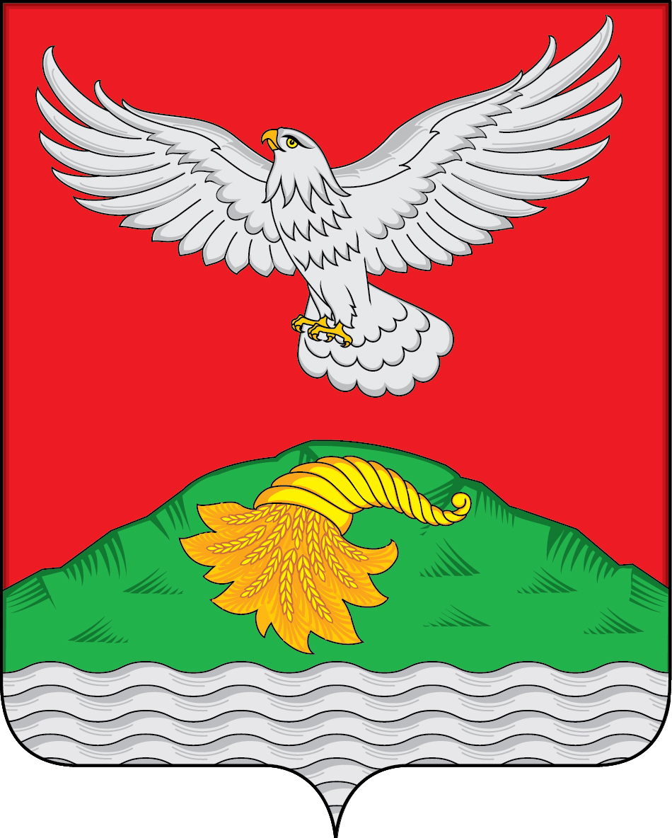
11
ноября

2024 год

№ 16

ЗАКЛЮЧЕНИЕ
о результатах общественных обсуждений по рассмотрению проекта Программы профилактики рисков причинения вреда (ущерба) охраняемым законом ценностям при осуществлении муниципального контроля в сфере благоустройства на территории Бодеевского сельского поселения Лискинского муниципального района Воронежской области на 2025 год

от 11 ноября 2024 г. № 1

Заседание Общественного совета проведено 11 ноября 2024 г. в 16.00 часов по адресу: здание администрации, ул. Молодежная,1, с. Бодеевка, Лискинский район, Воронежская область.
В собрании приняло участие: 5 членов Общественного совета.
Составлен протокол заседания Общественного совета по рассмотрению результатов общественных обсуждений № 1 от 11.11.2024
За период проведения общественных обсуждений с 1 октября 2024 г. по 1 ноября 2024 г. замечаний и предложений не поступило.
В ходе заседания Общественного совета предложений и замечаний по проекту Программы профилактики рисков причинения вреда (ущерба) охраняемым законом ценностям при осуществлении муниципального контроля в сфере благоустройства на территории Бодеевского сельского поселения Лискинского муниципального района Воронежской области на 2025 год замечаний и предложений не поступило.

Выводы по результатам общественных обсуждений:
1. Признать общественные обсуждения по проекту Программы профилактики рисков причинения вреда (ущерба) охраняемым законом ценностям при осуществлении муниципального контроля в сфере благоустройства на территории Бодеевского сельского поселения Лискинского муниципального района Воронежской области на 2025 год состоявшимися.
2. Одобрить проект Программы профилактики рисков причинения вреда (ущерба) охраняемым законом ценностям при осуществлении муниципального контроля в сфере благоустройства на территории Бодеевского сельского поселения Лискинского муниципального района Воронежской области на 2024 год.
3. Опубликовать настоящее заключение в газете «Бодеевский муниципальный вестник» и разместить на официальном сайте администрации Бодеевского сельского поселения Лискинского муниципального района Воронежской области в информационно-телекоммуникационной сети «Интернет».

Председатель Общественного совета О.Тарасова

Учредители и издатели: Совет народных депутатов и Администрация Бодеевского сельского поселения
Лискинского муниципального района Воронежской области
397948 Воронежская область, Лискинский район, с.Бодеевка, ул.Молодежная, 1 .
Тел: 8(47391) 93-2-34
Объем 2 усл.печ.л.; Тираж 5; бесплатно.

